18.11.2022

8-Б

Історія України

Вч. Рзаєва Н.О.

**Тема: Люблінська унія та її вплив на розвиток українського суспільства.**

**Мета:** знайомити учні та учениць із політичною та економічною ситуацією на українських землях напередодні укладення Люблінської унії; з’ясувати причини та передумови об’єднання Великого князівства Литовського й Польського королівства в одну державу – Річ Посполиту та наслідки, які мала ця подія для українського народу; розвивати увагу, пам'ять, мислення, вміння аналізувати та робити висновки; удосконалювати навички роботи в парах, малих групах, вміння працювати з текстом підручника; формувати повагу до історичного минулого України.

**Перегляньте відео:** [**https://www.youtube.com/watch?v=-Cee6dUOARg**](https://www.youtube.com/watch?v=-Cee6dUOARg)

1. **Складіть таблицю за зразком:**

|  |  |
| --- | --- |
| **Люблінська унія** – угода про об’єднання Королівства Польського та Великого князівства Литовського в єдину федеративну державу –  **Річ Посполиту**. | |
| ***Дата*** | 1569 р. |
| ***Сторони*** | Велике князівство Литовське та Королівство Польське |
| ***Передумови*** | * Невдачі Литви у Лівонській війні 1558 – 1583 рр. та прагнення отримати військову допомогу від Польщі в боротьбі з Московською державою. * Прагнення Польщі отримати українські землі та залежних селян. * Прагнення українських, білоруських, литовських шляхтичів мати рівні права з польськими землевласниками. * Необхідність організації спільного ефективного захисту від турецько-татарських набігів. |
| ***Зміст*** | * Об’єднання ВКЛ та Польського королівства в єдину державу – Річ Посполиту. * На чолі об’єднаної держави – король; його мали обирати на спільному польсько-литовському сеймі й коронувати в Кракові. * Створення спільного для Польщі й Литви сейму й сенату; запровадження єдиної грошової одиниці; спільна зовнішня політика. * Збереження ВКЛ певної автономії (власні закони, судова система, військо, уряд і адміністрація). * Отримання польською шляхтою права на землеволодіння в Литві, а литовцями – у Польщі. * Поділ українських земель, що ввійшли до складу Польщі, на Берестейське, Подільське, Брацлавське, Київське воєводства. |
| ***Наслідки*** | * Унія завершила процес об’єднання двох держав. * Об’єднання більшості українських земель у складі однієї держави; прискорена інтеграція українських земель та місцевої знаті до західноєвропейської політико-соціальної спільноти. * Об’єднання сприяло інтенсивному розвитку економіки на тлі посилення експлуатації селянства; перетворення українських міст на магнатсько-шляхетські резиденції, центри розвитку ремесел і торгівлі. * Поширення католицизму, наступ на православ’я. |

Пригадайте:

− Який документ започаткував шлях до об’єднання ВКЛ та Польського королівства? (Кревська унія 1385 р.)

− Які спільні цілі переслідували обидві держави для об єднання?

− Які цілі переслідувала Польща?

− Чому частина українських можновладців активно противилася об’єднанню ВКЛ та Польщі?

− Чому Люблінський сейм затягнувся?

− Яка зі сторін, на вашу думку вигравала більше?

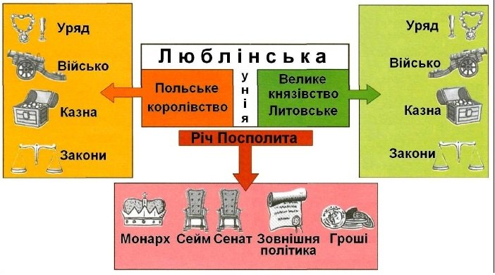

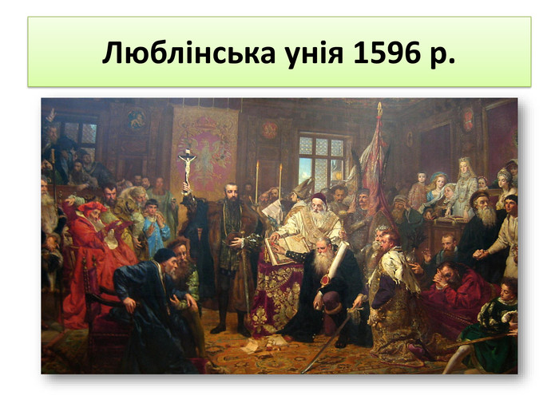

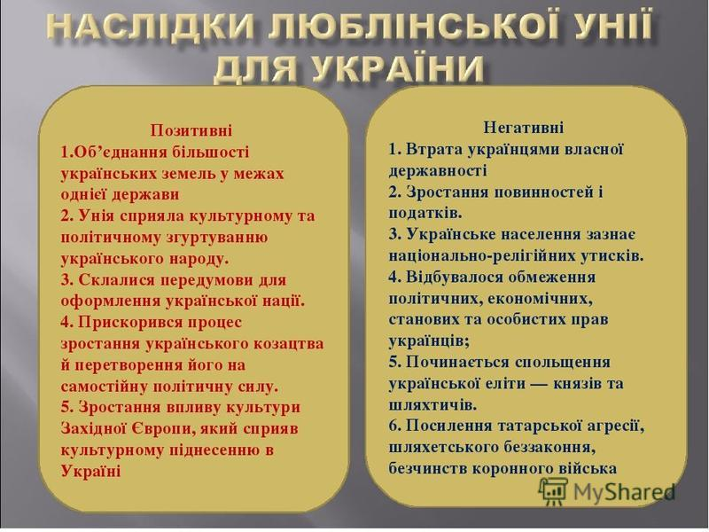

1. **Домашнє завдання: Прочитати пар. 3. Складіть таблицю «Умови Люблінської унії».**

**Завдання надсилайте на освітню платформу Human, вайбер 097-880-70-81, або на ел. адресу** [**nataliarzaeva5@gmail.com**](mailto:nataliarzaeva5@gmail.com)